Единна деловодна система на ДА

Обобщение на резултатите от тестването

Обхват на теста

Тестване на функционалността за преглед на активен профил

Резултати от тестването

Функционално тестване:
Планирани тестови случаи: 1
Изпълнени тестови случаи: 1
Успешни тестови случаи: 1
Неуспешни тестови случаи: 0

Стъпка
Изпълнено действие | Очакван резултат | Реален резултат
1 | Тестови случай N 1- Вход в модул "Профили" | Извеждане на падащо меню | Извеждане на падащо меню
2 | Тестови случай N 2- Избор на опция "Преглед на активен профил" | Визуализиране на профилната информация на логнатия потребител | Визуализиране на профилната информация на логнатия потребител

User Acceptance тестване:
Формата за попълване на данните на потребителя е позиционирана удобно за употреба. Обозначени са задължителните полета със съответния знак(*), което улеснява работата на потребителя.

Тестване в Mozilla Firefox:
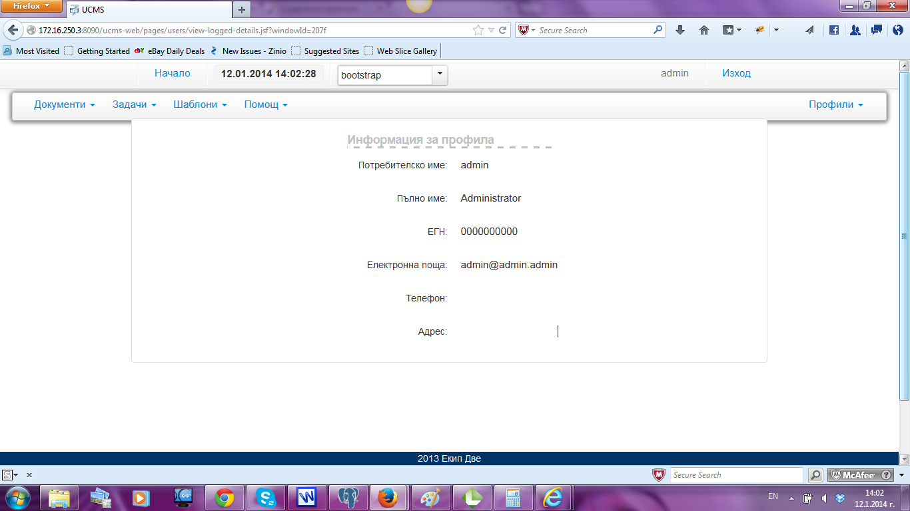

Фигура 1: Преглед на активен профил в Mozilla Firefox

Тестване в Google Chrome:

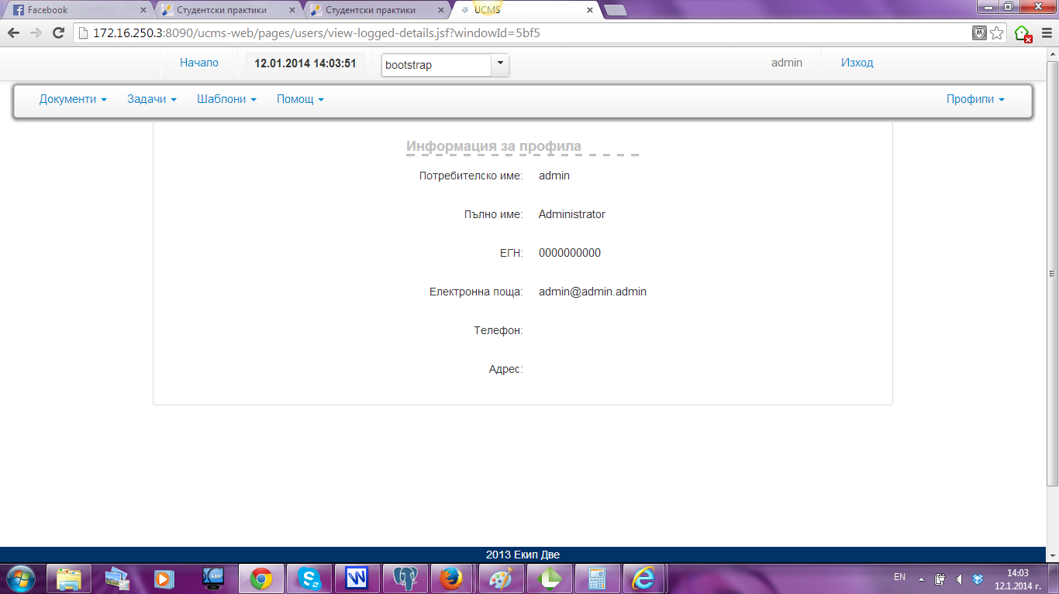

Фигура 2: Преглед на активен профил в Google Chrome

Тестване в Internet Explorer:

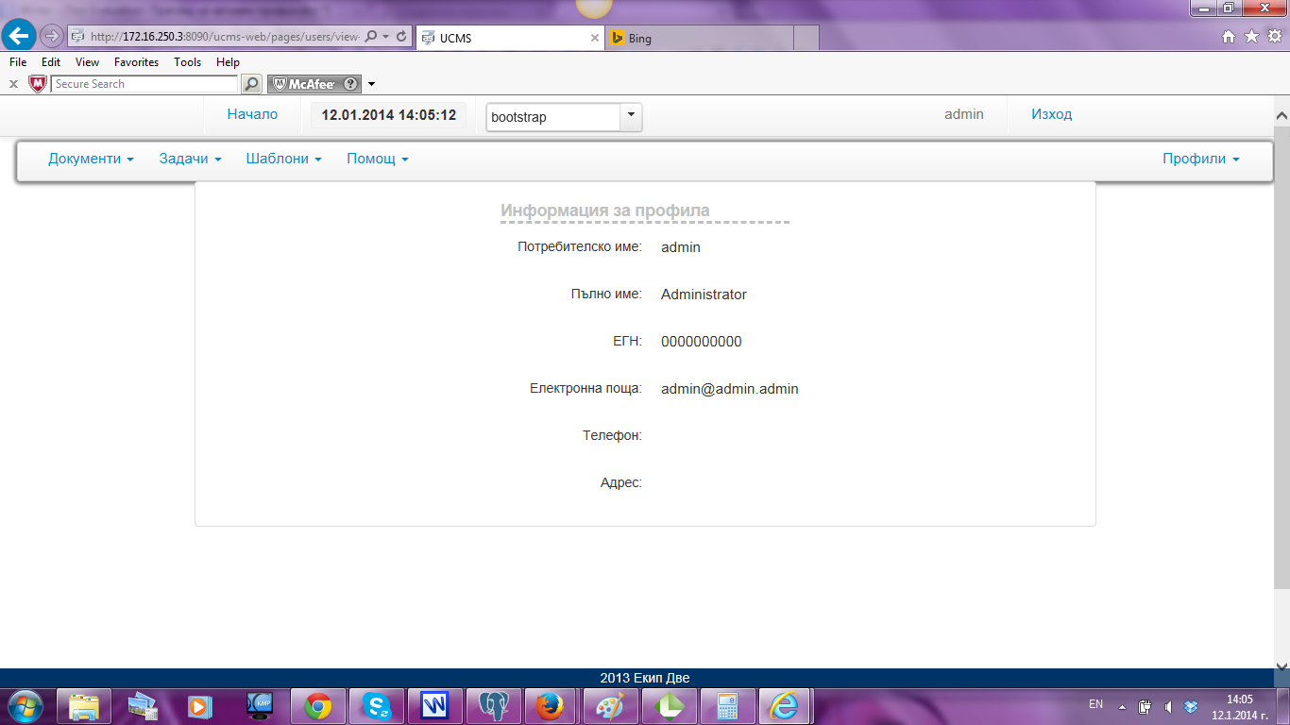

Фигура 3: Преглед на активен профил в Internet Explorer

Load тестване:
Време за зареждане на страницата: 1.37s
Симулираме работата на 100 конкурентни потребители:
Страница: http://172.16.250.3:8090/ucms-web/pages/users/view-logged-details.jsf
Резултати:

При ограничение за време за отговор (от 1 до 5 сек.) успеваемост: 98.1%;

Симулираме работата на 200 конкурентни потребители:
Страница: http://172.16.250.3:8090/ucms-web/pages/users/view-logged-details.jsf
Резултати:

При ограничение за време за отговор (от 1 до 5 сек.) успеваемост: 97.6%;

Симулираме работата на 300 конкурентни потребители:
Страница: http://172.16.250.3:8090/ucms-web/pages/users/view-logged-details.jsf
Резултати:

При ограничение за време за отговор (от 1 до 5 сек.) успеваемост: 96.7%;

Симулираме работата на 400 конкурентни потребители:
Страница: http://172.16.250.3:8090/ucms-web/pages/users/view-logged-details.jsf
Резултати:


При ограничение за време за отговор (от 1 до 5 сек.) успеваемост: 95.1%;

2.1.4 Stress тестване:
Време за зареждане на страницата: 1.37

Симулираме работата на 500 конкурентни потребители:
Страница: http://172.16.250.3:8090/ucms-web/pages/users/user-search.jsf
Резултати:

При ограничение за време за отговор (от 1 до 5 сек.) успеваемост: 91,7%;

Заключение
Фунционалността е разработена адекватно спрямо изискванията на клиента.
Тя покрива на 100% функционалните изисквания.
Спрямо нефункционалните изисквания покрива 95.84%.

